Domain-Model-v0.2



Όνομα Έργου: SpecFlow
Κωδικός: Domain-Model
Έκδοση: v0.2

Μέλη Ομάδας
Τα μέλη της ομάδας μας είναι:
- Παναγιώτης Αδριανός, ΑΜ: 1097451.
- Παρασκευάς Παπαγιαννόπουλος, ΑΜ: 1104810.
- Ιωάννης Αντωνόπουλος, ΑΜ: 1065023.
- Νικόλαος Αντωνόπουλος, ΑΜ: 1098210.
- Δημήτριος Κούκος, ΑΜ: 1080483.

Κατανομή Ρόλων στο παρόν τεχνικό κείμενο
Η κατανομή των ρόλων είναι η ακόλουθη:
- Παρασκευάς Παπαγιαννόπουλος: Contributor, Peer Reviewer
- Παναγιώτης Αδριανός: Contributor, Peer Reviewer
- Ιωάννης Αντωνόπουλος: Contributor, Peer Reviewer
- Δημήτριος Κούκος: Contributor, Peer Reviewer
- Νικόλαος Αντωνόπουλος: Contributor, Peer Reviewer

Στο παρόν τεχνικό κείμενο όλα τα μέλη της ομάδας συνεισέφεραν εξίσου στην περιγραφή των κλάσεων του έργου. Ακόμα σας παραθέτουμε και link για το repository της ομάδας μας στο GitHub.

Αλλαγές και Βελτιώσεις

Στην παρούσα έκδοση του συγκεκριμένου τεχνικού κειμένου, παρουσιάζουμε το διάγραμμα κλάσεων του Domain Model χωρισμένο σε επιμέρους διαγράμματα για μεγαλύτερη καθαρότητα (Entities, Services, Controllers). Το παρόν κείμενο αποτελεί εξέλιξη της έκδοσης v0.1, ενσωματώνοντας τις αλλαγές και τις προσθήκες που προέκυψαν από την εκπόνηση του Robustness Analysis και την ενημέρωση των Περιπτώσεων Χρήσης (Use Cases).
Μετά τη δημιουργία των διαγραμμάτων Robustness και την αναθεώρηση των Use Cases, προστέθηκαν νέα στοιχεία για να υποστηρίξουν πληρέστερα τις λειτουργίες του συστήματος. Οι βασικές αλλαγές και προσθήκες (όπως και οι βελτιώσεις στον τρόπο γραφής) είναι σημειωμένες με κόκκινο χρώμα στο κείμενο. Συνοπτικά:
- Προσθήκη Πεδίων (Attributes): Γενικά στην έκδοση v0.1 δεν είχαμε πεδία στο domain model. Στη v0.2, εμπλουτίσαμε τις κλάσεις με πεδία (όπως username, description, name, status, body, createdAt κλπ.).
- Comment.body: Προστέθηκαν τα πεδία κειμένου και ώρας για την καλύτερη αναπαράσταση των σχολίων που προέκυψαν από την "Προσθήκη Σχολίου" (UC14).
- ProjectMembership: Η κλάση ProjectShare μετονομάστηκε σε ProjectMembership και προστέθηκε το πεδίο role (MemberRole) για να περιγράψει το ρόλο του συμμετέχοντα στο πλαίσιο του "Διαμοιρασμού Project" (UC12).
- Προσθήκη Controllers: Για την υποστήριξη των λειτουργιών που προέκυψαν λογικά από τα διαγράμματα Robustness, εισήχθησαν νέες κλάσεις ελέγχου (Controllers) όπως:
ProjectController, UseCaseController, CrcCardController, CommentController.
- Προσθήκη Services: Επιπλέον Services (όπως DiagramService) που λειτουργούν συμπληρωματικά με όσα είχαν οριστεί στην v0.1 (UserService, ProjectService κ.λπ.).

Διάγραμμα Domain Model
Στα παρακάτω σχήματα παρουσιάζουμε το διάγραμμα κλάσεων του Domain Model χωρισμένο σε επιμέρους διαγράμματα για μεγαλύτερη καθαρότητα (Entities, Services, Controllers). Στην παρούσα έκδοση του συγκεκριμένου τεχνικού κειμένου, παρουσιάζουμε τις κλάσεις, τις συσχετίσεις μεταξύ τους, καθώς και τα βασικά πεδία (attributes) που προέκυψαν από την εκπόνηση του Robustness Analysis.
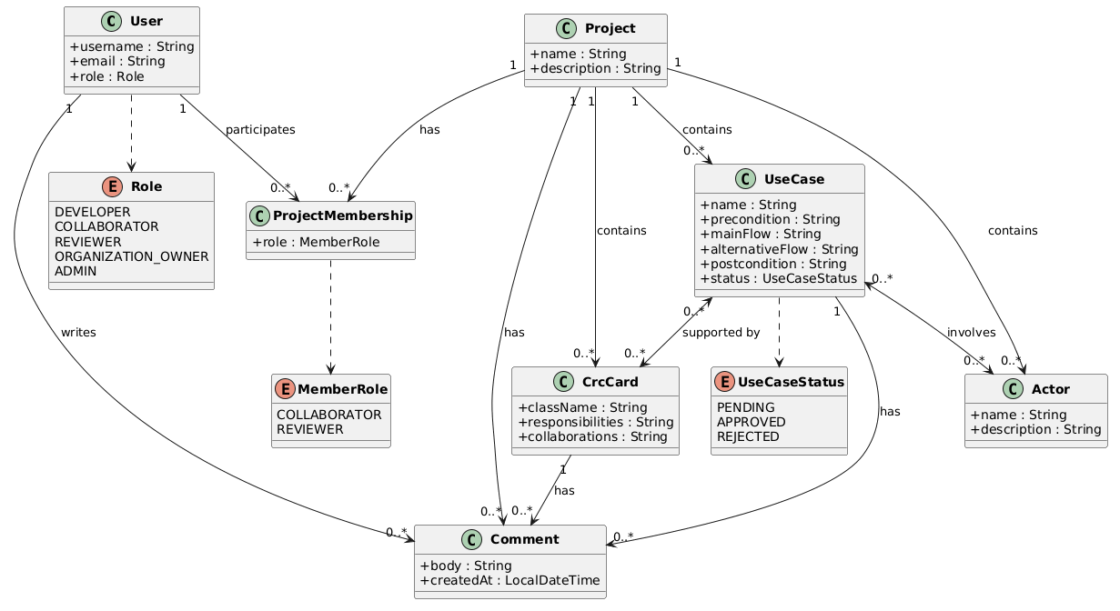
Εικόνα 1: Διάγραμμα Κλάσεων

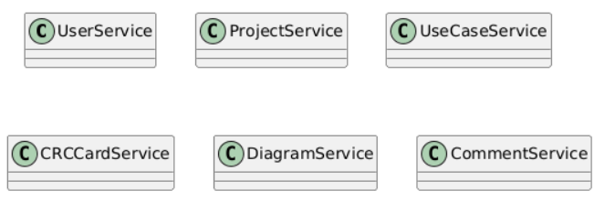
Εικόνα 2: Services (Business Logic Layer)

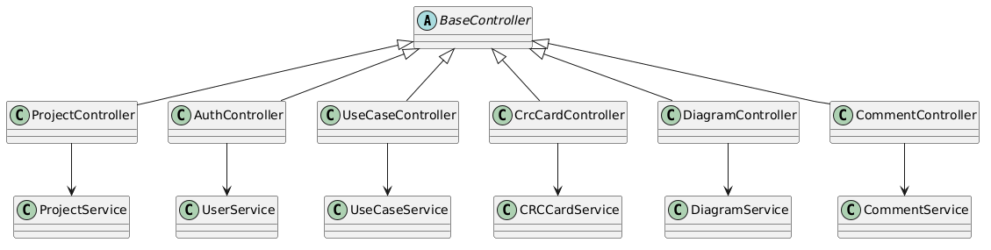
Εικόνα 3: Controllers (UI / HTTP Layer)

Περιγραφή κλάσεων
Στην παρακάτω περιγραφή των κλάσεων στοχεύουμε να φανούν οι βασικές υποψήφιες κλάσεις. Καθώς θα προχωρήσει η ανάλυση και η υλοποίηση, ενδέχεται να προστεθούν ή να αφαιρεθούν κλάσεις ή να γίνουν πιο εξιδεικευμένες οι σχέσεις.
Α. ENTITIES
- User: Οντότητα που αντιστοιχεί σε εγγεγραμμένο άτομο που χρησιμοποιεί την εφαρμογή. Ανάλογα με τον ρόλο του, μπορεί να είναι Προγραμματιστής (Developer), Συνεργάτης (Collaborator), Αξιολογητής (Reviewer), Ιδιοκτήτης Οργανισμού (Organization Owner) ή Διαχειριστής (Admin). Κάθε User μπορεί να ιδιοκτητεύει Έργα, να συμμετέχει σε άλλα Έργα ως προσκεκλημένος, και να αφήνει Σχόλια. Συσχετίζεται (1-1) με το Role και (1-N) με ProjectMembership και Comment.
- Role: Οντότητα που αναπαριστά τους διάφορους ρόλους ενός χρήστη που μπορεί να είναι Προγραμματιστής (Developer), Συνεργάτης (Collaborator), Αξιολογητής (Reviewer), Ιδιοκτήτης Οργανισμού (Organization Owner) ή Διαχειριστής (Admin).
- Project: Οντότητα που αντιστοιχεί στο βασικό αντικείμενο εργασίας στο SpecFlow. Αντιστοιχεί σε ένα έργο ανάπτυξης λογισμικού. Ανήκει σε έναν Χρήστη-ιδιοκτήτη και περιέχει Περιπτώσεις Χρήσης, Χειριστές και Κάρτες CRC. Ο Ιδιοκτήτης Οργανισμού έχει πρόσβαση σε όλα τα Έργα του οργανισμού. Συσχετίζεται (1-N) με UseCase, Actor, CrcCard, ProjectMembership και Comment.
- UseCase: Κλάση που αντιστοιχεί σε μια απαίτηση χρήσης που περιγράφει μία λειτουργία του συστήματος που αναπτύσσεται. Αναφέρει τους Actors που εμπλέκονται, την προϋπόθεση εισόδου, τη βασική ροή, εναλλακτικές ροές και την κατάσταση εξόδου. Συνδέεται με Κάρτες CRC που την υποστηρίζουν. Φέρει κατάσταση έγκρισης (PENDING, APPROVED, REJECTED) που ορίζεται από τον Ιδιοκτήτη Οργανισμού. Συσχετίζεται (M-M) με Actor και CrcCard, και (1-N) με Comment.
- Actor: οντότητα που εμπλέκεται σε μία ή περισσότερες Περιπτώσεις Χρήσης ενός Έργου. Ορίζεται από τον ιδιοκτήτη του Project.
- CRCCard: Οντότητα που αναπαριστά την κάρτα Κλάσης-Αρμοδιοτήτων-Συνεργασιών (Class-Responsibility-Collaboration). Αναπαριστά μία κλάση του συστήματος που σχεδιάζεται, αναφέροντας τι κάνει (αρμοδιότητες) και με ποιες άλλες κλάσεις συνεργάζεται. Συσχετίζεται (M-M) με UseCase και (1-N) με Comment.
- ProjectMembership: Αντιπροσωπεύει τη συμμετοχή ενός χρήστη σε ένα Project με συγκεκριμένο ρόλο (Collaborator, Reviewer). Υλοποιεί την περίπτωση όταν ένας ιδιοκτήτης μοιράζεται το project του. Συσχετίζεται (N-1) με User και Project.
- Comment: Οντότητα που αναπαριστά την παρατήρηση ή ερώτηση που αφήνει ένας User πάνω σε μια ΠερίπτωσηΧρήσης ή ΚάρταCRC. Χρησιμεύει για feedback, επικοινωνία μεταξύ μελών της ομάδας, αλλά και για αιτιολόγηση απόρριψης απαίτησης από τον Ιδιοκτήτη Οργανισμού. Φέρει το κείμενο του σχολίου (body) και την ώρα δημιουργίας (createdAt). Συσχετίζεται (N-1) με τον User.

B. SERVICES
- UserService: Κλάση που παρέχει λειτουργίες για εγγραφή (signup), σύνδεση (login) και έξοδο (logout) των οντοτήτων User.
- ProjectService: Κλάση που παρέχει λειτουργίες για την εμφάνιση όλων των έργων ενός συνδεδεμένου User και για την δημιουργία ή την διαγραφή των αντικειμένων Project.
- UseCaseService: Κλάση που παρέχει λειτουργίες για την δημιουργία ενός καινούργιου αντικειμένου UseCase ή την ενημέρωση ενός υπάρχοντος. Ακόμα, παρέχει και λειτουργίες διαγραφής ενός UseCase, αλλά και εμφάνισης όλων των περιπτώσεων χρήσης ενός Project.
- CRCCardService: Κλάση που παρέχει λειτουργίες για την δημιουργία ενός καινούργιου αντικειμένου CRCCard ή την ενημέρωση ενός υπάρχοντος. Ακόμα, παρέχει και λειτουργίες διαγραφής ενός CRCCard, αλλά και εμφάνισης όλων των καρτών “Κλάσης-Αρμοδιοτήτων-Συνεργασιών” ενός Project.
- DiagramService: Κλάση που παρέχει λειτουργίες για την δημιουργία ενός διαγράμματος “Περιπτώσεων Χρήσεις” ή ενός διαγράμματος “Κλάσεων” βασισμένη στα δεδομένα του έργου.
- CommentService: Κλάση που παρέχει λειτουργίες αποθήκευσης σχολίου το οποίο έχει γίνει σε μια συγκεκριμένη περίπτωση χρήσης από κάποιον Collaborator ή Reviewer.

C. CONTROLLERS
Το πακέτο ελεγκτών περιλαμβάνει έξι διαφορετικούς ελεγκτές που κληρονομούν από έναν abstract BaseController για επαναχρησιμοποίηση κώδικα (π.χ. κοινά attributes). Ο AuthController είναι υπεύθυνος για την εγγραφή, την ταυτοποίηση και την είσοδο/έξοδο των χρηστών. Οι ProjectController, UseCaseController και CrcCardController είναι υπεύθυνοι για την αλληλεπίδραση των χρηστών με τα βασικά αντικείμενα του συστήματος (Έργα, Περιπτώσεις Χρήσης και Κάρτες CRC αντίστοιχα), αναλαμβάνοντας λειτουργίες προβολής, δημιουργίας, διαγραφής και διαμοιρασμού. Ο DiagramController είναι υπεύθυνος για τη δημιουργία και προβολή των διαγραμμάτων αρχιτεκτονικής. Τέλος, ο CommentController χειρίζεται την ανάρτηση και διαγραφή σχολίων από τους χρήστες. Οι ελεγκτές αυτοί συνδέονται άμεσα με τις αντίστοιχες υπηρεσίες του Service Layer για την υλοποίηση της επιχειρησιακής λογικής.

Εργαλεία που χρησιμοποιήθηκαν
Η συγγραφή του παρόντος τεχνικού κειμένου έγινε με την χρήση του Microsoft Word. Το “Domain Model Diagram” υλοποιήθηκε με τη χρήση του εργαλείου plant-uml.

